|  |
| --- |
| Rabasovka 2/24 |
| Josef Lada – Únor - 2  **Oslava svátku svatého Valentýna v naší**  **škole** |



Svátek svatého Valentýna jako den lásky, přátelství a náklonnosti pochází z anglosaských zemí a v posledních letech ho slavíme i v České republice.



Nejinak tomu bylo i 14. února v naší škole. Hned ráno roznášeli andílci z Parlamentu ostatním žákům valentýnky, které jim poslali jejich kamarádi. Barvami letošního Valentýna byla červená, růžová, černá a bílá. Některé třídy se domluvily a opravdu všichni přišli v těchto barvách, jinde se to úplně nepodařilo😊



Školní Parlament vyhlásil v souvislosti se svátkem svatého Valentýna dvě soutěže na téma přátelství – literární a fotografickou. Žáci tedy mohli vyjádřit téma přátelství buď v uměleckém textu, nebo na fotografii. Fotografie budou vystaveny ve školní Galerii a všichni budou moci hlasovat o vítězi, o vítězném literárním textu rozhodnou učitelé českého jazyka a bude zveřejněn ve školním časopise.

**Co v tomto čísle naleznete :**

* Svatý Valentýn v naší škole
* Okresní kolo Zeměpisné olympiády
* Mandarinková mísa
* Turnaj ve vybíjené mladších dívek
* Klub mladého diváka
* Školní kolo biologické olympiády
* „To je zákon, kámo“
* Olympiáda v anglickém jazyce
* Indiánské odpoledne v družině

**A co nás čeká v příštím čísle :**

* Programy primární prevence
* Okresní kolo OVOV

**Redakční rada :**

* Ing. Vladislav Korf
* Mgr. Naďa Drudíková

[prijmeni@3zsslany.cz](mailto:prijmeni@3zsslany.cz)

Na fotky třídních kolektivů se můžete podívat tady:

<https://eu.zonerama.com/3zsslanycz/Album/11068240#check-duplicates>

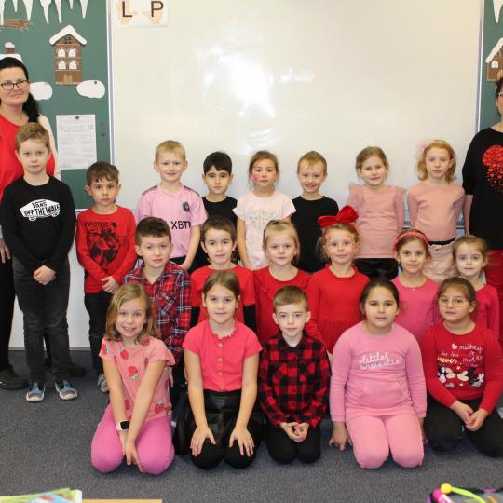

Mgr. Anna Hřebečková

# Okresní kolo Zeměpisné olympiády

Okresní kolo Zeměpisné olympiády proběhlo ve středu 21. února v Kladně.

Pro soutěžící byl připraven nejprve písemný test, který byl zaměřen na práci s atlasem. Druhý test ověřil geografické znalosti žáků. Na závěr soutěžící třídili a zpracovávali informace a data v rámci praktické části olympiády.  
 Nejlepšího výsledku dosáhl Honza Havlín, který v kategorii 8. a 9. ročník obsadil 7. místo ze 40 účastníků! Ale ani naši další žáci se ve velké konkurenci neztratili!

Všem gratulujeme ke skvělým výsledkům a děkujeme za reprezentaci školy! 😊

[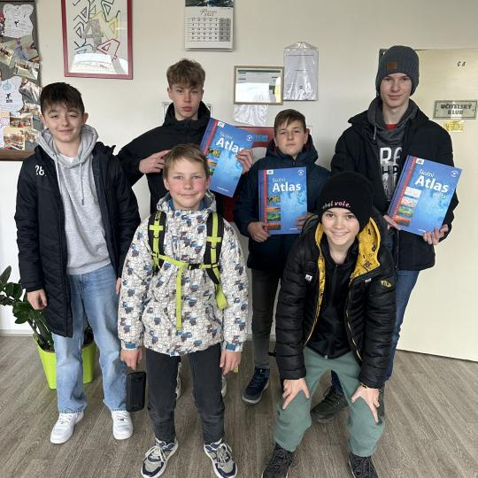](https://www.3zsslany.cz/evt_image.php?img=17741)

Mgr. Gabriela Dohnalová, Mgr. Sabina Polecová

**Mandarinková mísa**

Jako každý rok i letos se na naší škole konal turnaj žáků čtvrtých a pátých tříd ve vybíjené. V úterý 20. února bojovaly dívky a ve středu 21. února bojovali o vítězství chlapci. Oba dva turnaje vyhráli naši žáci. A proto opět putovní pohár zůstal na naší škole. Děti dostaly za odměnu také mandarinku, na které si velice pochutnaly. Oba dva týmy postoupily na okresní kolo, na které se už velmi těší.

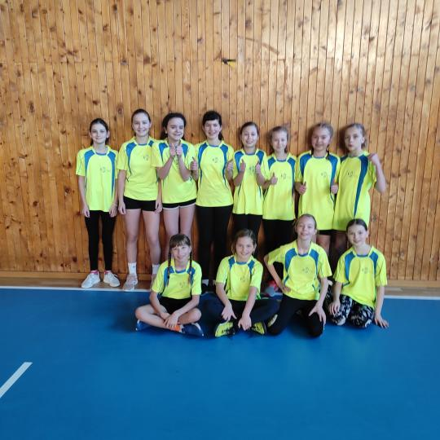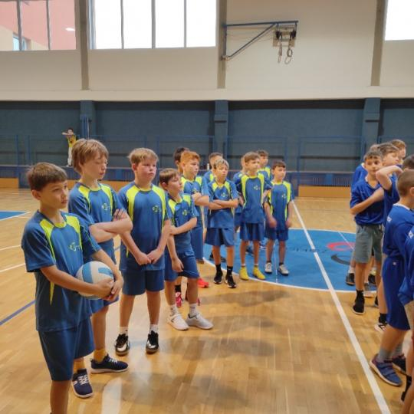

Mgr. Hana Beránková

# Turnaj ve vybíjené mladších dívek

V rámci Slánské tisícovky proběhl v naší škole turnaj mladších dívek ve vybíjené.

V sedmém kole Slánské tisícovky se proti sobě postavila děvčata ze šestých a sedmých tříd v turnaji ve vybíjené.

Ve čtvrtek 25.1. dorazilo do tělocvičny na naší škole celkem osm týmů, a to ve složení 1.ZŠ Slaný, 2.ZŠ Slaný, Gymnázium, Panenský Týnec, Zvoleněves, Vinařice, Smečno a náš výběr.

Turnaj byl rozlosován do dvou skupin s tím, že ze skupiny postupovala dvě družstva, která se posléze utkala v semifinálových bojích a bojích o ,,medaile‘‘.

První nalosovaná skupina byla ve složení Vinařice, Panenský Týnec, 1.ZŠ Slaný a Zvoleněves. Ze skupiny postoupil výběr Vinařic a Hájů.

Ve druhé skupině se naše děvčata potkala s týmem Gymnázia, Komendy a Smečna. Naše děvčata prošla základní skupinou velmi dobře. Dva týmy se nám podařilo vybít ještě před hracím limitem a zaslouženě jsme postoupily společně s Gymnáziem do semifinále.

V semifinále jsme nastoupily proti Hájům a opět jsme díky prudkým a přesně mířeným ranám zvítězily.

O třetí místo si zahrálo družstvo Gymnázia a Hájů, přičemž s lepším výsledkem odcházelo z turnaje družstvo Hájů.

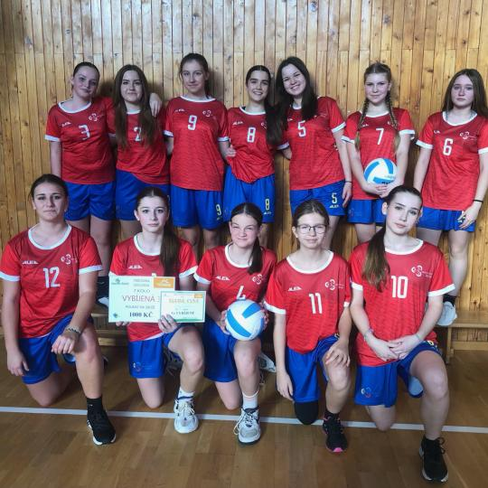 Finálový zápas měl z naší strany poněkud nervózní začátek. Nastupovaly jsme totiž proti týmu, který stejně jako my nebyl v turnaji dosud poražen.  Nakonec jsme ale nervózní začátek hodily za hlavu a ve druhém poločase už jsme si hrály svoji hru. Finálový duel proti Vinařicím jsme vyhrály s výsledkem 15:8. Zůstaly jsme tak jediným neporaženáým týmem turnaje a zaslouženě jsme převzaly ocenění za 1.místo a dalších deset bodů do celkové tabulky Slánské tisícovky.

Všem reprezentantkám děkujeme! Mgr. Gabriela Dohnalová

**Klub mladého diváka**

V pondělí 5. února 2024 jsme v Divadle v Dlouhé zhlédli hudební retro inscenaci „Tajný deník Adriana Molea ve věku 13 a ¾“. Byly to pohodové dvě a půl hodiny, které utekly jako voda, a během nichž jsme se pobavili a možná i dojmuli. Celý příběh byl skládankou celé řady scének ze života jednoho neobyčejného puberťáka Adriena, který řeší spoustu problémů jak v jeho na první pohled normální rodině, ale také se spolužáky a kamarády. Celé představení bylo úsměvné i hravé, za což byli herci na konci odměněni bouřlivým potleskem.

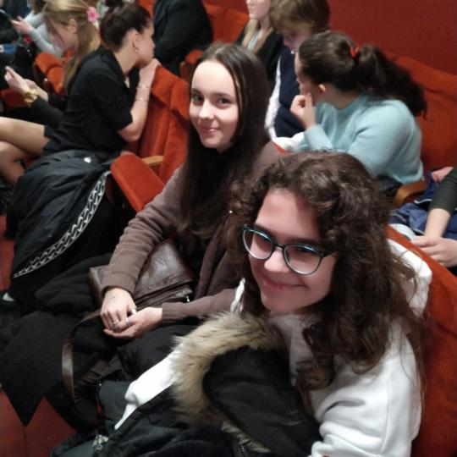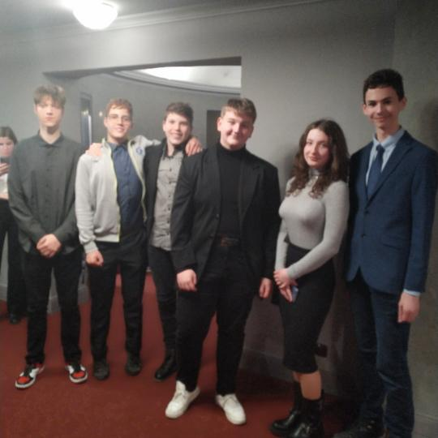

Ivana Češková

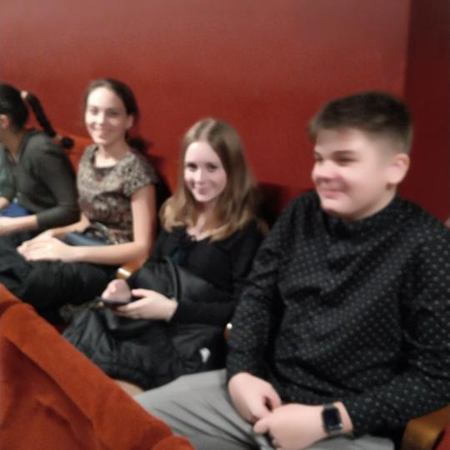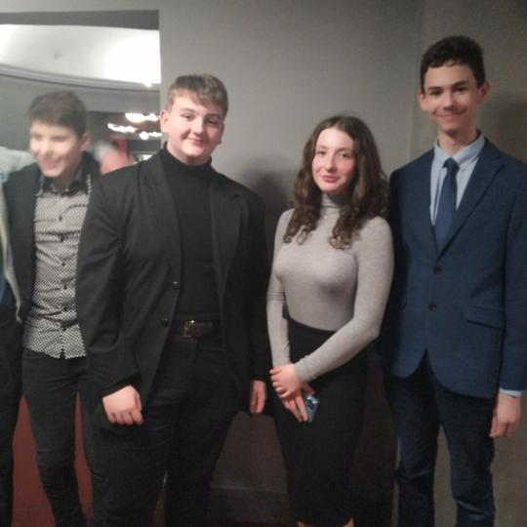

Ivana Češková

**Školní kolo biologické olympiády**

5. února 2024 proběhlo **školní kolo Biologické olympiády**. Olympiáda v minulých letech vznikala na České zemědělské univerzitě. Od školního roku 2022/2023 je pod patronací a tvorbou Přírodovědecké fakulty Univerzity Karlovy, která převzala celý koncept z ČZU, a tak se pro žáky vlastně nic nezměnilo.

Biologická olympiáda má 3 kategorie – ověření biologických znalostí formou testu, poznávání rostlin a živočichů – celkem 30 druhů. Poslední částí je zajímavá praktická úloha zaměřená na zkoumání přírodnin. Ústředním tématem letošního 58. ročníku bylo **„Jak se žije v lužním lese“.**

Laboratorní práce byla letos poměrně náročná. Žáci a žákyně 6. a 7. tříd měli pozorovat krystaly šťavelanu vápenatého v suknici cibule, ve stonku podeňky a v šípku. Druhá kategorie, žáci 8. a 9. tříd, využili nakrájenou hlízu lilku bramboru, namočenou a rozkrojenou obilku kukuřice, rozkrojené a nabobtnalé semeno fazolu. Měli najít a zakreslit zrnka škrobu. Vždy tedy tři mikroskopické úkoly v rámci jedné laboratorní práce.

Nezáleží jen na správných výsledcích, ale i na tom, jak se mladí biologové učí získávat zajímavé informace.

Žáci se zájmem o biologii (přírodopis) dostávají dopředu studijní materiály a snaží se z nich nastudovat určité informace, které se jim mohou při olympiádě hodit. Tím si velmi rozšíří okruh znalostí a přírodopis se pro ně stává mnohem zábavnější a jednodušší i v hodinách výuky.

Do okresního kola postoupili dva žáci, Tobiáš Lokvenc z 9.B a Jakub Gajdošík z 9.A, kterým tímto gratulujeme a přejeme úspěch i v dalším kole.

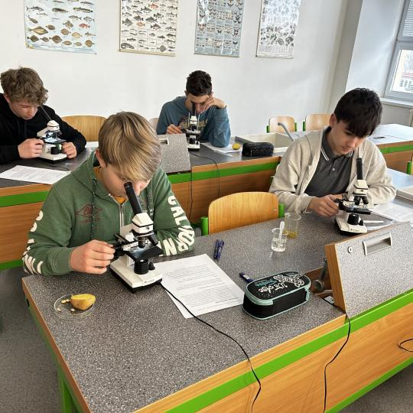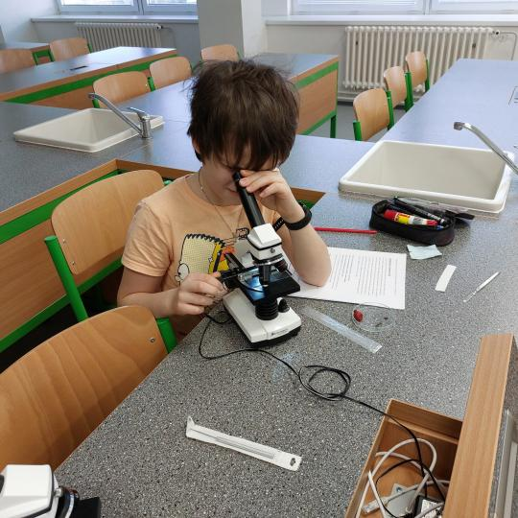

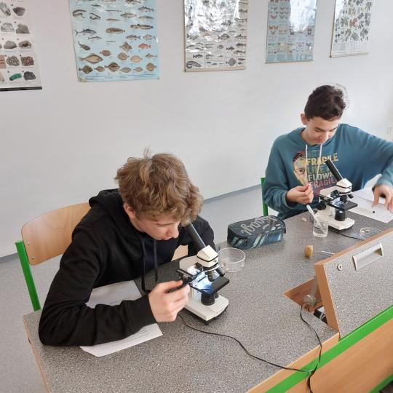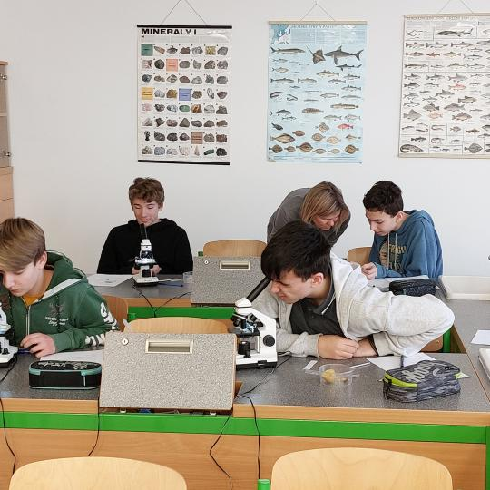

Ing. Luboš Horák

### ****„To je zákon, kámo!“****

Preventivní program To je zákon, kámo!“ vznikl ve spolupráci s Národní protidrogovou centrálou SKPV PČR a žáci 9. ročníků jím navázali na podzimní prohlídku protidrogového vlaku Revolution Train. Ve škole nás navštívil lektor – strážník MP Slaný - pan Tomáš Bureš, který žáky provázel vlakovým příběhem, který žáci sledovali z nové perspektivy, a to jako členové policejních týmů. Byli rozděleni do skupin, v nichž se společně dozvídali více informací     o okolnostech vzniku drogové závislosti a možnostech její léčby. Cílem celého programu bylo prohloubit povědomí o rizicích závislostí a trestně právní odpovědnosti. Program měl také zvýšit motivaci žáků ke zdravému životnímu stylu.

Ing. Gabriela Cimrmanová

**Olympiáda v anglickém jazyce**

25. ledna 2024 proběhlo na naší škole školní kolo Olympiády v anglickém jazyce. V kategorii 8. a 9. tříd vyhrála Ema Fivébrová, žákyně třídy 9.C, která tímto automaticky postupovala do okresního kola.

Okresní kolo olympiády proběhlo 14. února na 4. ZŠ Kladno. Ve své kategorii se ziskem 95 bodů získala Ema **NEUVĚŘITELNÉ 1. MÍSTO** a postoupila dále do krajského kola.

Krajské kolo se bude konat 4. dubna na Kladně – Emě držíme pěsti a přejeme hladkou cestu k dalšímu úžasnému výsledku.

Bc. Edita Střihavková

**Indiánské odpoledne ve školní družině**

     Na pátek 23.02.2024 si 3.oddělení školní dužiny připravilo pro děti indiánské odpoledne. Celý týden se na to děti připravovaly. Povídaly si o indiánech, vyráběly čelenky, luštily rébusy, vymýšlely indiánská jména. Vše pak zúročily při plnění indiánských úkolů na stanovištích a tím zakončily celý indiánský týden. Děti byly za své výkony náležitě odměněny.

*Jana Kodedová*